Содержание

1. Информационный поток: сущность и содержание

2. Классификация информационных систем

3. Практическое задание

Список использованных источников

# 1. Информационный поток: сущность и содержание

Современное состояние логистики много в чем определяется бурным развитием и внедрением во все сферы информационно-компьютерных технологий. Реализация большинства логистических концепций и систем была бы невозможной без использования быстродействующих компьютеров, локальных вычислительных сетей, телекоммуникационных систем и информационно-программного обеспечения. Значение информационного обеспечения логистического процесса настолько велико, что многие специалисты выделяют особую информационную логистику, которая имеет самостоятельное значение в бизнесе и управлении информационными потоками и ресурсами. Эту функциональную область логистики часто называют компьютерной.

Информационная логистика организовывает поток данных, которые сопровождают материальный поток, и является тем существенным для предприятия звеном, которое связывает снабжение, производство и сбыт. Она охватывает управление всеми процессами перемещения и складирования реальных товаров на предприятии, позволяя обеспечивать своевременную доставку этих товаров в необходимом количестве, комплектации, качестве с точки их возникновения в точку потребления с минимальными расходами и оптимальным сервисом.

Информация выступает двигателем деятельности логистической системы и держит ее открытой - способной приспосабливаться к новым условиям. В связи с этим одним из ключевых понятий логистики выступает понятие информационного потока.

В общем виде информационный поток является перемещением в некоторой среде данных, выраженных в структурированном виде.

С точки зрения логистики информационный поток - это совокупность циркулирующих в логистической системе, между логистической системой и внешней средой сообщений, необходимых для управления и контроля за логистическими операциями.

Увеличение роли информационных потоков в современной логистике обусловлено такими основными причинами:

для потребителя информация о статусе заказа, наличии товара, сроках поставки, отгрузочных документах и т.п. является необходимым элементом потребительского логистического сервиса;

с позиции управления запасами в логистической цепи наличие полной и достоверной информации позволяет сократить потребность в запасах и трудовых ресурсах за счет уменьшения неопределенности спроса;

информация увеличивает гибкость логистической системы относительно того, как, где и когда можно использовать ресурсы для достижения конкурентных преимуществ.

В логистике выделяют такие виды информационных потоков.

1. В зависимости от вида систем, которые связываются потоком:

горизонтальный, которой принадлежит одному уровню иерархии логистической системы;

вертикальный - от верхнего уровня логистической системы до нижнего.

2. В зависимости от места прохождения:

внешний, который циркулирует между логистической системой и внешней средой;

внутренний, который циркулирует внутри логистической системы или ее отдельного элемента.

3. В зависимости от направления по отношению к логистической системе:

входящий;

выходящий.

4. По виду носителя информации;

на бумажных носителях;

на электронных носителях и т.д.

5. В зависимости от назначения:

директивные (управляющие);

нормативно-справочные;

учетно-аналитические;

вспомогательные.

Взаимосвязь материального и информационного потоков является очевидной, однако соответствие одного потока другому является условным. Собственно говоря, содержание материального потока, как правило, отображают данные информационного потока, но по временным параметрам они могут не совпадать. На практике в логистических системах материальные и информационные потоки нередко опережают или опаздывают по отношению друг к другу. Векторное соответствие материальных и информационных потоков также имеет специфическую особенность, которая состоит в том, что они могут быть как однонаправленными, так и разнонаправленными:

опережающий информационный поток во встречном направлении содержит, как правило, сведения о заказе;

опережающий информационный поток в прямом направлении - это предварительные сообщения о будущем прибытии груза;

одновременно с материальным потоком идет информация в прямом направлении о количественных и качественных параметрах материального потока;

вслед за материальным потоком во встречном направлении может проходить информация о результатах приема груза по количеству или по качеству, различные претензии, подтверждения.

Путь, по которому движется информационный поток, в общем случае может не совпадать с маршрутом перемещения материального потока.

Измеряется информационный поток количеством обработанной или переданной информации за единицу времени. Информационный поток основан на перемещении бумажных или электронных документов. В зависимости от этого, он может измеряться или количеством обработанных и переданных единиц бумажных документов или суммарным количеством срок в этих документах, или количеством информации (бит), которая содержится в том или ином сообщении.

Информационный поток характеризуется такими параметрами:

источник возникновения;

направление движения потока;

периодичность;

вид существования;

скорость передачи и приема;

интенсивность потока и др.

Управление материальным потоком можно осуществлять следующим образом:

изменяя направление потока;

ограничивая скорость передачи до соответствующей скорости приема;

ограничивая объем потока до величины пропускной способности отдельного узла или участка пути.

# 2. Классификация информационных систем

В центре эффективно управляемого материального потока должен находиться эффективно управляемый поток информации. Информация - функция, приводящая в действие логистическую систему. Именно информация держит систему материального потока открытой - способной приспосабливаться к новым условиям. Для обеспечения гибкой, ориентированной на потребителя логистической системы необходимо, чтобы физическая система функционировала параллельно информационной системе.

Важнейшими принципами построения эффективных информационных систем являются следующие.

***Принцип интеграции***, заключающийся в том, что обрабатываемые данные, однажды введенные в систему, многократно используются для решения большого числа задач.

***Принцип системности***, заключающийся в обработке данных в различных аспектах, чтобы получить информацию, необходимую для принятия решений на всех уровнях управления.

***Принцип комплексности***, заключающийся в механизации и автоматизации процедур преобразования данных на всех этапах функционирования информационной системы.

Значимым элементом любой логической системы является подсистема, обеспечивающая прохождение и обработку информации, которая при ближайшем рассмотрении сама разворачивается в сложную информационную систему, состоящую из различных подсистем.

Так же как и любая другая система, ***информационная система должна состоять из упорядоченно взаимосвязанных элементов и обладать некоторой совокупностью интегративных качеств.*** Декомпозицию информационны***х*** систем на составляющие элементы можно осуществлять по - разному. Наиболее часто информационные системы подразделяют на две подсистемы: функциональную и обеспечивающую.

***Функциональная подсистема*** состоит из совокупности решаемых задач, сгруппированных по признаку общности цели. Функциональные подсистемы реализуют и поддерживают модели, методы и алгоритмы получения управляющей информации. Состав функциональных подсистем весьма разнообразен и зависит от предметной области использования информационной системы, специфики хозяйственной деятельности объекта, управления.

***Обеспечивающая*** ***подсистема,*** в свою очередь, включает в себя следующие элементы:

техническое обеспечение, т.е. совокупность технических средств, обеспечивающих обработку и передачу информационных потоков;

информационное обеспечение, которое включает в себя различные справочники, классификаторы, кодификаторы, средства формализованного описания данных;

математическое обеспечение, т.е. совокупность методов решения функциональных задач. Логические информационные системы, как правило, представляют собой автоматизированные информационные системы управления логистическим и процессами. Поэтому математическое обеспечение в логистических информационных системах - это комплекс программ и совокупности средств программирования, обеспечивающих решение задач управления материальными потоками, обработку текстов, получение справочных данных и функционирование технических средств.

Организация связей между элементами в информационных системах логистики может существенно отличаться от организации традиционных информационных систем. Это обусловлено тем, что логистические информационные системы должны обеспечивать всестороннюю интеграцию всех элементов управления материальных потоков, их оперативное и надежное взаимодействие. Информационно техническое обеспечение логистических систем отличается не характером информации и набором технических средств, используемых для обработки, а методами и принципами, используемыми для их построения.

Таким образом, определение информационной системы можно сформулировать следующим образом: информационная система - это определенным образом организованная совокупность взаимосвязанных средств вычислительной техники, различных справочников и необходимых средств программирования, обеспечивающая решение тех или иных функциональных задач (в логистике - задача по управлению материальными потоками).

Информационные системы в логистике могут создаваться с целью управления материальными потоками на уровне отдельного предприятия, а могут способствовать организации логистических процессов на территории региона, страны и даже группы стран (табл.1).

Таблица.1 Виды информационных систем, применяемых в логистике

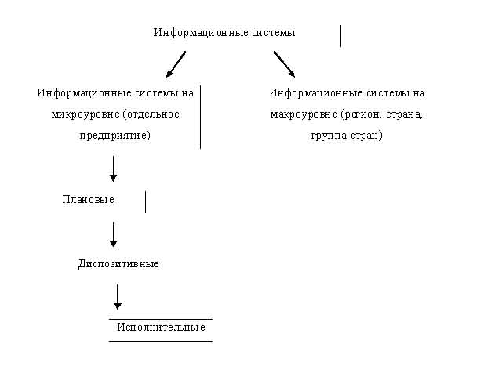

На уровне отдельного предприятия информационные системы, в свою очередь, подразделяются на три группы:

плановые;

диспозитивные (или диспетчерские);

исполнительные (или оперативные).

Логистические информационные системы, входящие в разрядные группы, отличаются как функциональными, так и обеспечивающими подсистемами. Функциональные подсистемы отличаются составом решаемых задач. Обеспечивающие подсистемы могут отличаться всеми своими элементами, т.е. техническими, информационным и математическим обеспечением. Остановимся подробнее на специфике отдельных информационных систем.

Плановые информационные системы. Эти системы создаются на административном уровне управления и служат для принятия долгосрочных решений стратегического характера. Среди решаемых задач могут быть следующие: создание и оптимизация звеньев логистической цепи; управление условно - постоянными, т.е. малоизменяющимися, данными; планирование производства; общее управление запасами; управление резервами и другие задачи.

Дизпозитивные информационные системы. Эти системы создаются на уровне управления складом или цехом и служат для обеспечения отлаженной работы логических систем. Здесь могут решаться следующие задачи: детальное управление запасами (местами складирования); распоряжение внутрискладским (или внутризавоским) транспортом; отбор грузов по заказам и их комплектование; учет отправляемых грузов другие задачи.

Исполнительные информационные системы. Создаются на уровне административного или оперативного управления. Обработка информации в этих системах производится в темпе, определяемом скоростью ее поступления в ЭВМ. Это так называемый режим работы в реальном масштабе времени, который позволяет получать необходимую информацию о движении грузов в текущей момент времени и своевременно выдавать соответствующие административные и управляющие воздействия на объект управления. Этими системами могут решаться разнообразные задачи связанные с контролем материальных потоков, оперативным управлением обслуживания производства, управлением помещениями и т.п.

Выше рассмотрены особенности информационных систем различных видов в разрезе их функциональных подсистем. Но, как уже отмечалось, различия имеются и в обеспечивающих подсистемах. Рассмотрим более подробно на характерных особенностях программного обеспечения планов, диспозитивных и исполнительных информационных системах.

Создание многоуровневых автоматизированных систем управления материальными потоками связано со значительными затратами, в основном в области разработки программного обеспечении, которое, с одной стороны, должно обеспечить многофункциональность системы, а с другой - высокую степень ее интеграции. В связи с этим при создании автоматизированных систем управления в сфери логистики должна исследоваться возможность использования сравнительно недорогого стандартного программного обеспечения с его адаптацией к местным условиям.

В настоящее время создаются достаточно совршенные пакеты программ. Однако применимы они не во всех видах информационных систем. Это зависит от уровня стандартизации решаемых при управлении материальными потоками задач.

Наиболее высок уровень стандартизации при решении задач в плановых информационных системах, что позволяет с наименьшими трудностями адаптировать здесь стандартное программное обеспечение.

В диспозитивных информационных системах возможность приспособить стандартный пакет программ ниже, это вызвано рядом причин, на пример:

производственный процесс на предприятиях складывается исторически и трудно поддается существенным изменениям во имя стандартизации;

структура обрабатываемых данных существенно различается у разных пользователей.

В исполнительных информационных системах на оперативном уровне управления индивидуальное программное обеспечение принимают наиболее часто.

Важно понимать, что информационные системы непосредственно поддерживают практически все аспекты управленческой деятельности в таких функциональных областях, как бухгалтерский учет, финансы, управление трудовыми ресурсами, маркетинг и управление производством.

информационная логистика поток материальный

Информационные системы в реальном мире обычно являются комбинациями нескольких типов информационных систем, которые мы только что упомянули, потому что концептуальные классификации информационных систем разработаны для того, чтобы подчеркнуть различные роли информационных систем. Практически эти роли интегрированы в сложные или взаимосвязанные информационные системы, которые обеспечивают ряд функций. Таким образом, большинство информационных систем создано для обеспечения информацией и поддержки принятия решений на различных уровнях управления и в различных функциональных областях.

# 3. Практическое задание

Охарактеризовать состав информационного потока и составить его графическую схему с указанием видов информационных носителей (различные виды товаросопроводительных и товарораспорядительных документов, договорная документация), пунктов перемещения и обработки (подразделения фирмы, отделы), объемов и периодичности перемещения, а также описание его организационно-законодательной основы (внутрифирменный стандарт, Положение о документообороте или другие).

Согласовав схему внешней среды процесса, команда должна создать карту процесса, позволяющую взглянуть на процесс более детально. Это будет схема информационных потоков и на ней будут показаны основные составляющие процесс субпроцессы. Основные этапы процесса, изображенные на рисунке следующие:

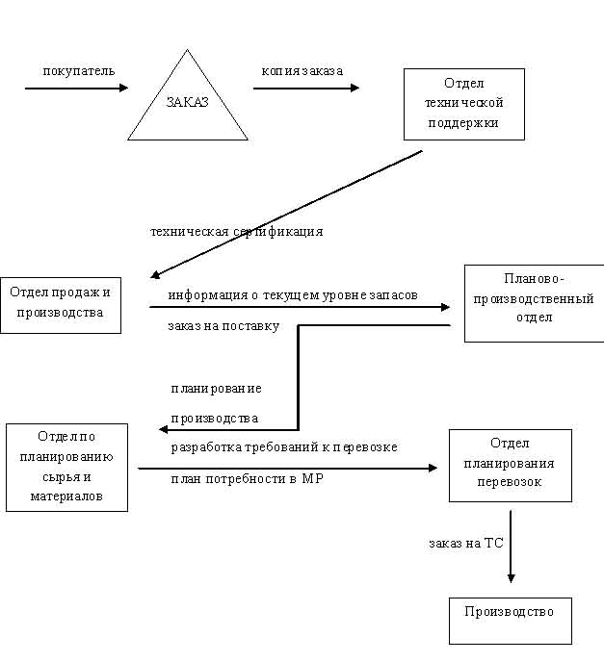

Этап 1. Отдел по обслуживанию покупателей получает заказ от покупателя, записывает его и посылает в отдел продаж и производства, а копию - в отдел технической поддержки.

Этап 2. На основе информации о заказе покупателя отдел технической поддержки разрабатывает техническую спецификацию на тип пищевой смеси, которая требуется покупателю, и посылает ее в отдел продаж и производства.

Этап 3. Используя информацию о заказе покупателя и техническую спецификацию, отдел продаж и производства оформляет заказ на поставку, а также информацию о текущем уровне запасов. Этот заказ и информация передаются в планово-производственный отдел.

Этап 4. Разрабатывается план производства для отдела по планированию расходов сырья и материалов. Это делается на основе информации о продажах и запасах.

Этап 5. Отдел по планированию сырья и материалов использует производственный план, номер контракта и информацию о наличии транспорта и запасов сырья и материалов для разработки требований к перевозке и плана потребности в материальных ресурсах.

Этап 6. Отдел планирования перевозок выписывает заказ на транспортное средство, используя требования к перевозке и текущую информацию от третьей стороны (перевозчика). Информация о задержках скапливается в отделе по обслуживанию покупателей.

После выполнения этих шагов цех помола производит требуемое количество корма, готового к погрузке на транспорт перевозчика. Перевозчик забирает продукцию и доставляет ее к покупателю.

Вышеуказанная схема информационных потоков показывает основные субпроцессы данного процесса и их взаимодействие между собой для производства первичного выхода процесса, которым в данном случае является животный корм, доставленный фермеру. Эта схема позволяет увидеть процесс как бы сверху, хотя при этом нет возможности рассмотреть детали основных субпроцессов.

# Список использованных источников

1. Гаджинский А.М. Логистика: Учебник для высших и средних специальных учебных заведений. - 2-е изд. - М.: Информационно-внедрический центр "Маркетинг", 2007. - 228 с.
2. Логистика: Учебное пособие / Под ред. Б.А. Аникина. - М.: ИНФРА-М, 2005.
3. Логистика: учеб. - 4-е изд., перераб. и доп. - М.: Т.К. Велби, Изд-во Проспект, 2008. - 520 с.
4. Неруш Ю.М. Коммерческая логистика. Учебник для вузов. - М: ЮНИТИ, 2005.
5. Новиков О.А., Нос В.А., Рейфе М.Е., Уваров С.А. Логистика: Учеб. пособие - СПб.: СЗПИ, 2006.
6. Родников А.Н. Логистика: Терминологический словарь. - М.: Экономика, 2005.
7. Русалева А.Ю. Основы логистики. - Новосибирск: НГАЭУ, 2007.
8. http://logistic-info.org.ua/informacionnye-potoki/page-2.html